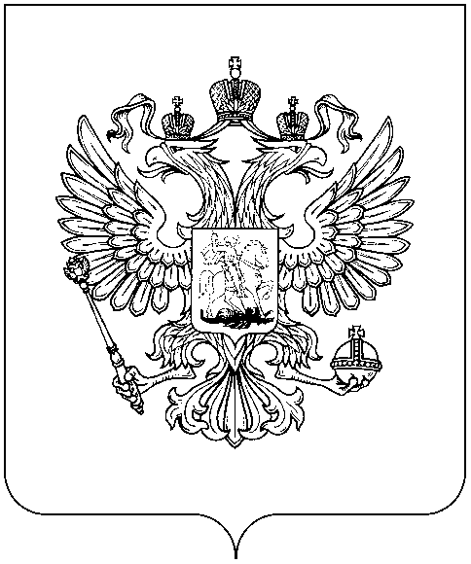
РОСКОМНАДЗОР

УПРАВЛЕНИЕ ФЕДЕРАЛЬНОЙ СЛУЖБЫ ПО НАДЗОРУ В СФЕРЕ СВЯЗИ, ИНФОРМАЦИОННЫХ ТЕХНОЛОГИЙ И МАССОВЫХ КОММУНИКАЦИЙ
ПО ТУЛЬСКОЙ ОБЛАСТИ

ПРИКАЗ

_________________________ № _______________________
г.Тула

О внесении изменений в План
Управления Роскомнадзора по Тульской области
по противодействию коррупции на 2021 – 2024 годы

В целях реализации Указа Президента Российской Федерации от 16.08.2021 № 478 «О национальном плане противодействия коррупции на 2021-2024 годы» и в соответствии с приказом Роскомнадзора от 05.05.2022 № 87 «О внесении изменений в План Федеральной службы по надзору в сфере связи, информационных технологий и массовых коммуникаций по противодействия коррупции на 2021-2024 годы» п р и к а з ы в а ю:

1. Заместителю начальника отдела организационной, правовой работы и кадров В.Е.Самаричеву:
1.1. Дополнить раздел II Плана Управления по противодействию коррупции на 2021-2024 годы пунктами 17.1. – 17.5. согласно приложению;
1.2. Утвердить скорректированный План Управления Роскомнадзора по Тульской области по противодействию коррупции на 2021-2024 годы (прилагается).
2. Ответственным исполнителям принять меры по безусловному выполнению мероприятий Плана.
3. Главному специалисту-эксперту отдела организационной, правовой работы и кадров М.В. Кузовковой ознакомить государственных гражданских служащих Управления с Планом под роспись.
4. Начальнику отдела контроля и надзора за соблюдением законодательства в сфере персональных данных В.В. Шнякину осуществить размещение Плана на Интернет-Странице Управления Роскомнадзора по Тульской установленным порядком.
5. Контроль за исполнением настоящего приказа оставляю за собой.

Руководитель Н.В.Динариева

